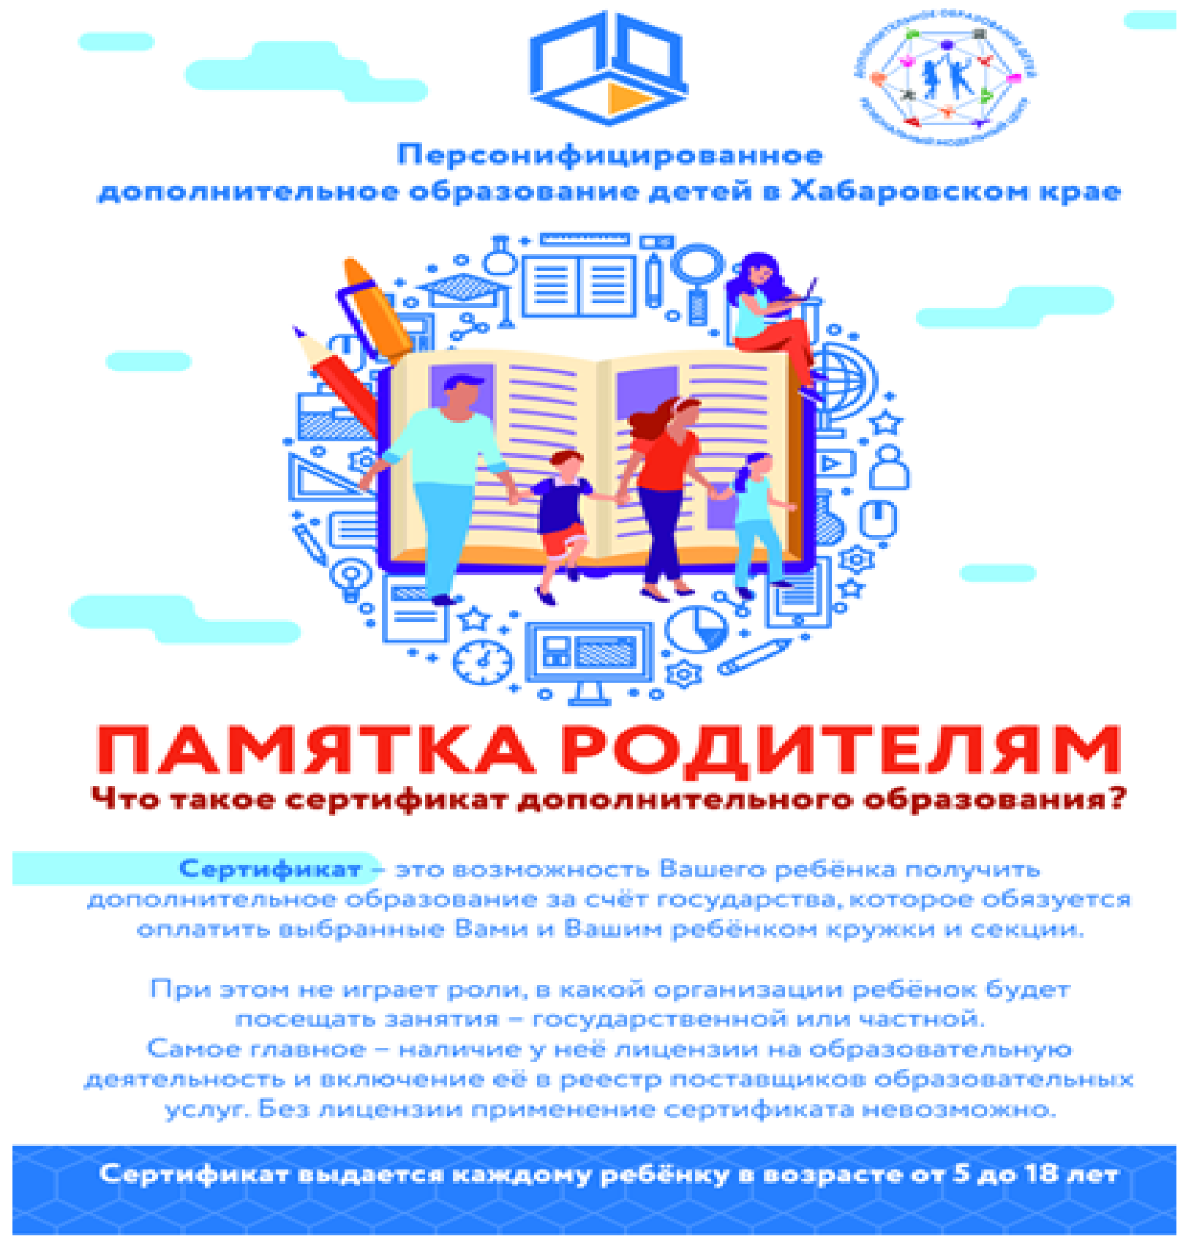

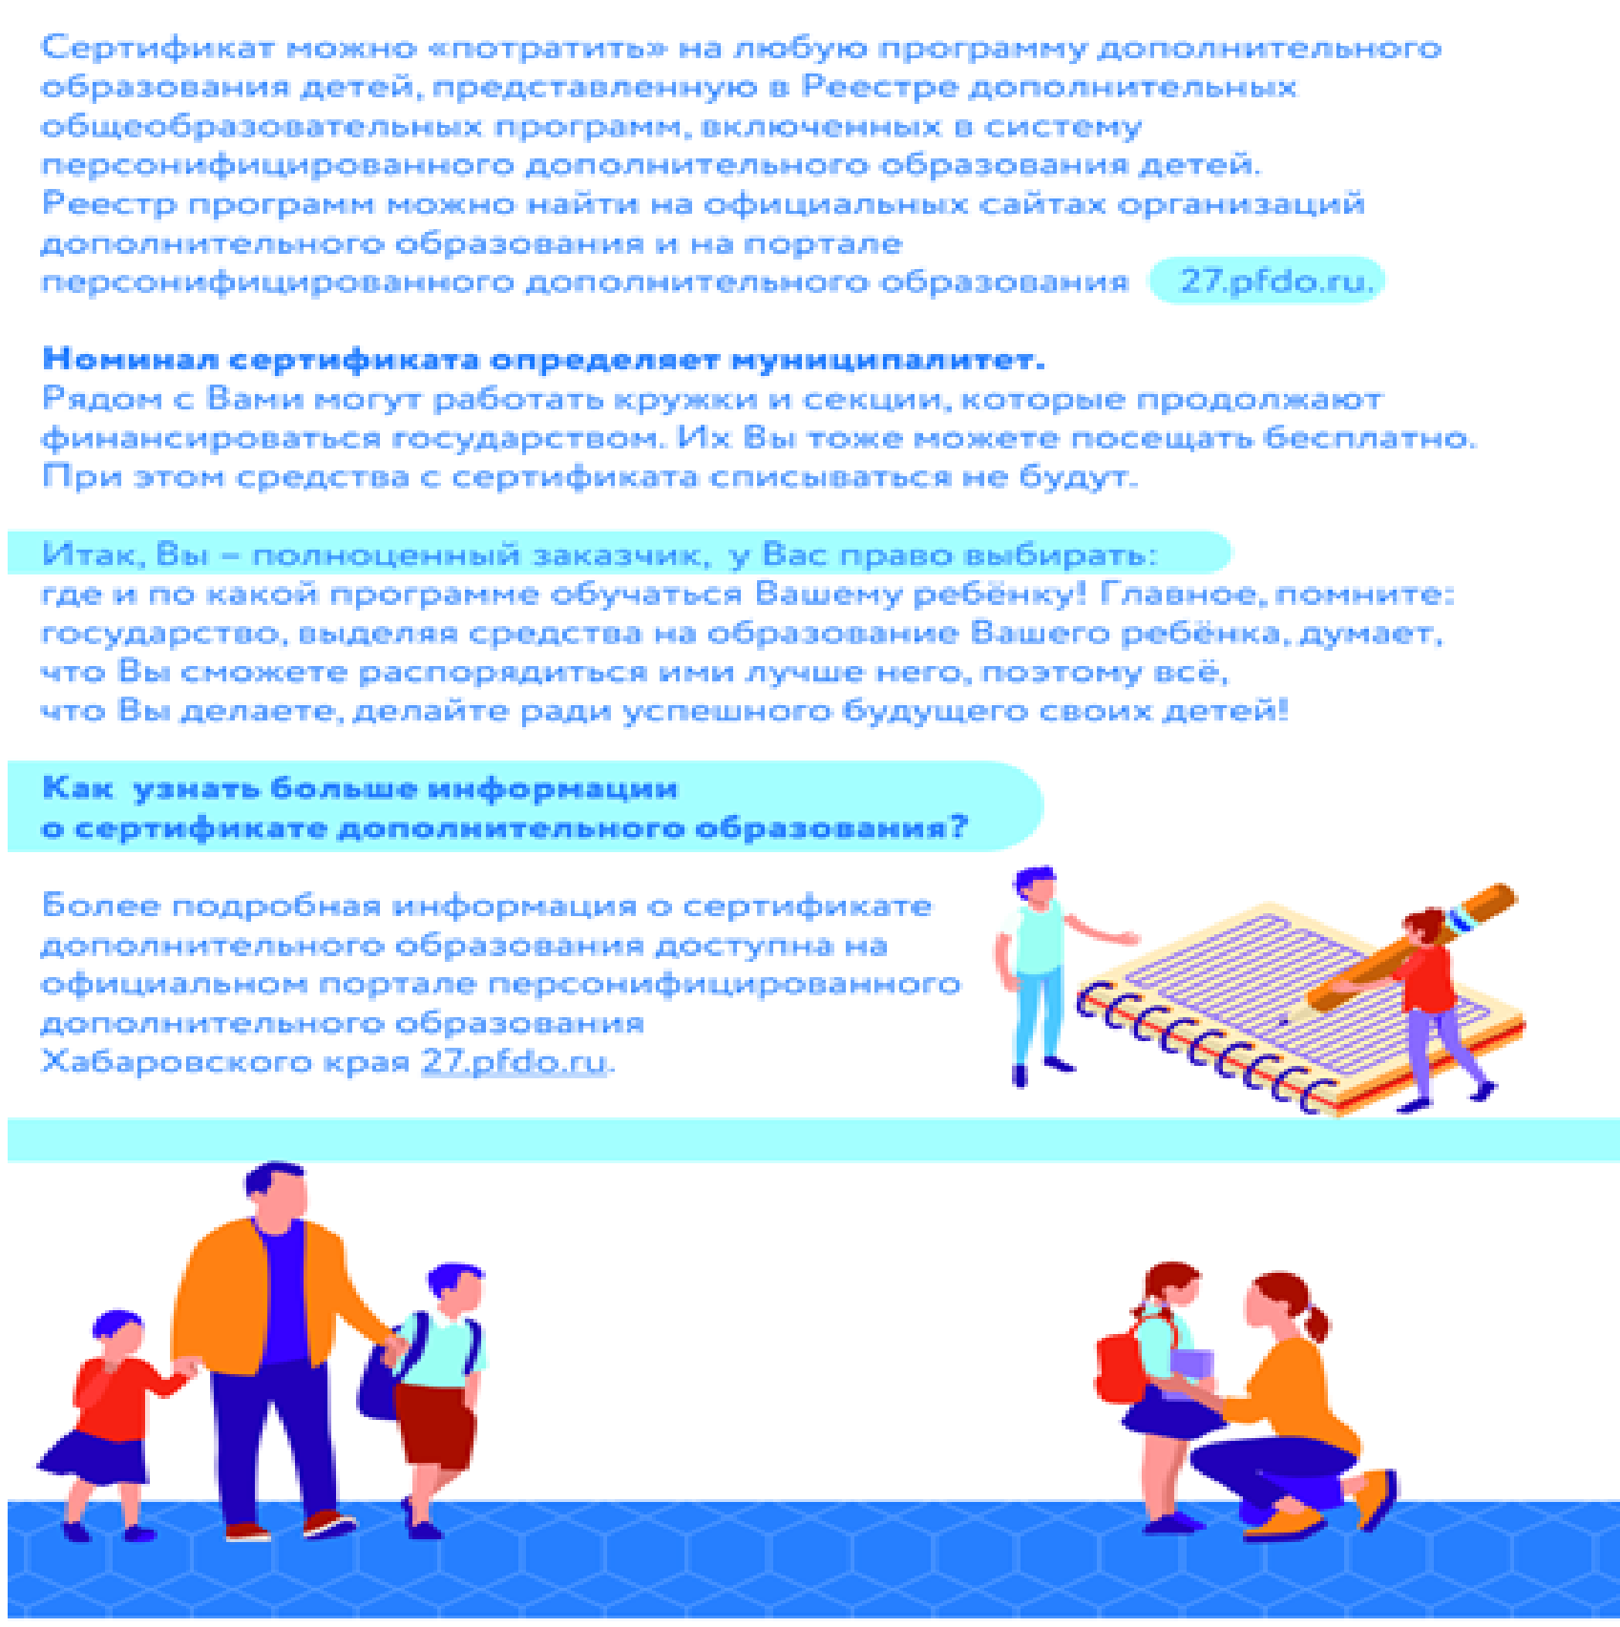

Образовательные организации дополнительного образования детей Хабаровского муниципального района

https://dod-st.ippk.ru МБОУ ДОД СЮТ
https://mkoudodduc.ru МБОУ ДОД ДЮЦ
https://dod-cdt.ippk.ru МБОУ ДОД ЦДТ

Муниципальное бюджетное образовательное учреждение дополнительного образования «Станция юных техников» | https://dod-st.ippk.ru
Муниципальное бюджетное образовательное учреждение дополнительного образования «Детский юношеский центр» | https://mkoudodduc.ru
Муниципальное бюджетное образовательное учреждение дополнительного образования «Центр детского творчества» | https://dod-cdt.ippk.ru

Информация о получении сертификата
Уважаемые родители, выдача сертификатов дополнительного образования начинается с 29 июля 2019 года!
Право на получение и использование сертификата дополнительного образования имеют все дети в возрасте от 5-ти до 18-ти лет, проживающие на территории Хабаровского муниципального района.
Для получения сертификата дополнительного образования родитель (законный представитель) ребёнка или ребёнок, достигший возраста 14 лет (далее - Заявитель), подаёт следующие документы:
1. Заявление о предоставлении сертификата дополнительного образования и регистрации в реестре сертификатов дополнительного образования;
2. Согласие заявителя на обработку персональных данных, установленных ФЗ от 27 июля 2006 г № 152-ФЗ «О персональных данных»;
3. Свидетельство о рождении ребёнка или паспорт гражданина РФ, или временное удостоверение личности гражданина РФ, выдаваемое на период оформления паспорта ребёнка;
4. Документ, удостоверяющий личность родителя;
5. Свидетельство о регистрации ребёнка по месту жительства или по месту пребывания, или документ, содержащий сведения о регистрации ребёнка по месту жительства или по месту пребывания.
Заявитель предоставляет копии документов с предъявлением оригиналов.

Уполномоченные организации дополнительного образования детей Хабаровского муниципального района, в которых можно подать заявление на получение сертификата и произвести активацию сертификата:
1. Муниципальное бюджетное образовательное учреждение дополнительного образования детей детско-юношеский центр физической подготовки Хабаровского муниципального района Хабаровского края, Хабаровский край, Хабаровский район,с.Тополево, ул. Школьная, 4А, кабинет директора, уполномоченное лицо Шенкоренко Яна Сергеевна, режим работы с 9.00 до 18.00.
2. Муниципальное бюджетное образовательное учреждение дополнительного образования детей станция юных техников Хабаровского муниципального района Хабаровского края, 680507, Хабаровский край, Хабаровский район, с. Некрасовка, ул. Бойко-Павлова, 8, кабинет директора, уполномоченное лицо Бабин Алексей Витальевич, режим работы с 9.00 до 18.00, тел. 54-99-17
3. Муниципальное бюджетное образовательное учреждение дополнительного образования детей центр детского творчества Хабаровского муниципального района Хабаровского края, 680507, Хабаровский край, Хабаровский район, с. Некрасовка, ул. Школьная 9, кабинет директора, уполномоченное лицо Зенина Татьяна Викторовна, режим работы с 9.00 до 18.00, тел. 54-97-55

Инструкция для родителей (законных представителей ребенка) на получение сертификата в Хабаровском муниципальном районе.
1. На портале 27pfdo.ru родитель (законный представитель) ребенка или ребёнок, достигший возраста 14 лет (далее - Заявитель), подает заявку на получение сертификата ПФДО (персонифицированного финансирования дополнительного образования детей).
2. На электронную почту, указанную Заявителем, приходит письмо с логином и паролем от личного кабинета на портале 27pfdo.ru, Заявление, Согласие на обработку персональных данных.
3. Заявитель распечатывает и заполняет Заявление и Согласие на обработку персональных данных.
4. Заявитель обращается в организацию дополнительного образования детей Хабаровского муниципального района для активации сертификата. При себе иметь оригиналы документов и копии к ним: свидетельство о рождении, паспорт, справку регистрации по месту жительства ребенка, заполненное Заявление и Согласие на обработку персональных данных.
Перечень организаций дополнительного образования детей Хабаровского муниципального района, где можно произвести активацию сертификата ПФДО.
1. Муниципальное бюджетное образовательное учреждение дополнительного образования детей детско-юношеский центр физической подготовки Хабаровского муниципального района Хабаровского края, Хабаровский край, Хабаровский район,с.Тополево, ул. Школьная, 4А, кабинет директора, уполномоченное лицо Шенкоренко Яна Сергеевна, режим работы с 9.00 до 18.00.
2. Муниципальное бюджетное образовательное учреждение дополнительного образования детей станция юных техников Хабаровского муниципального района Хабаровского края, 680507, Хабаровский край, Хабаровский район, с. Некрасовка, ул. Бойко-Павлова, 8, кабинет директора, уполномоченное лицо Бабин Алексей Витальевич, режим работы с 9.00 до 18.00, тел. 54-99-17
3. Муниципальное бюджетное образовательное учреждение дополнительного образования детей центр детского творчества Хабаровского муниципального района Хабаровского края, 680507, Хабаровский край, Хабаровский район, с. Некрасовка, ул. Школьная 9, кабинет директора, уполномоченное лицо Зенина Татьяна Викторовна, режим работы с 9.00 до 18.00, тел. 54-97-55
Шамрина Мария Сергеевна 381962 специалист Управления образования

